МАРИЙ ЭЛ РЕСПУБЛИК  ЗВЕНИГОВО  МУНИЦИПАЛ РАЙОН  КАКШАМАРИЙ ЯЛ КУНДЕМЫН АДМИНИСТРАЦИЙЖЕ  ПУНЧАЛЖЕ | КОКШАМАРСКАЯ  СЕЛЬСКАЯ АДМИНИСТРАЦИЯ  ЗВЕНИГОВСКОГО  МУНИЦИПАЛЬНОГО РАЙОНА  РЕСПУБЛИКИ МАРИЙ ЭЛ  ПОСТАНОВЛЕНИЕ
от 30 января 2025 года № 21

О принятии решения о подготовке документации
по планировке территории

В соответствии с частью 5 статьи 45 и статьи 46 Градостроительного кодекса Российской Федерации от 29.12.2004г. №190-ФЗ, Федеральным законом от 06.10.2003г. №131-ФЗ «Об общих принципах организации местного самоуправления в Российской Федерации», постановлением Кокшамарской сельской администрации Звениговского муниципального района Республики Марий Эл № 40 от 25.03.2022 г. «Об утверждении административного регламента предоставления муниципальной услуги «Принятие решения о подготовке документации по планировке территории», на основании заявления Моргуновой Зинаиды Леонидовны от 21.01.2025 года (входящий номер № 35 от 21.01.2025 г.), Кокшамарская сельская администрация Звениговского муниципального района Республики Марий Эл,-

ПОСТАНОВЛЯЕТ:

1. Принять предложение Моргуновой З.Л. о подготовке документации по планировке территории (проект межевания территории), ограниченной ул. Ольховая, ул. Уржумская, рекой Уржумка в д.Уржумка Звениговского района Республики Марий Эл в соответствии со схемой в отношении территории (её отдельных частей), касающихся земельных участков с кадастровыми номерами 12:14:0802001:726 и 12:14:0000000:9155, являющейся приложением № 1 к настоящему постановлению.
2. Утвердить техническое задание на выполнение инженерных изысканий для подготовки документации по планировке территории согласно приложения № 2 к настоящему постановлению.
3. Моргуновой З.Л.:
3.1.Приступить к подготовке документации по планировке территории.
3.2.Представить в Кокшамарскую сельскую администрацию материалы и результаты инженерных изысканий для подготовки документации по планировке территории.
4. Установить, что со дня опубликования настоящего постановления физические или юридические лица вправе представить в Кокшамарскую сельскую администрацию Звениговского муниципального района Республики Марий Эл свои предложения о порядке, сроках подготовки и содержания документации, которые необходимо учесть при подготовке документации по планировке территории.
5. Осуществить проверку документации по планировке территории, подготовленной на основании настоящего постановления на соответствие Правилам землепользования и застройки Кокшамарского сельского поселения, требованиям технических регламентов, градостроительных регламентов с учётом границ территорий объектов культурного наследия (памятников истории и культуры) народов Российской Федерации, границ территорий вновь выявленных объектов культурного наследия, границ зон с особыми условиями использования территорий и в соответствии с результатами инженерных изысканий.
6.Настоящее постановление вступает в силу с момента опубликования в сетевом издании "ВМарий Эл"- https://newsmariel.ru и подлежит размещению на официальном сайте Кокшамарской сельской администрации.
7. Контроль за исполнением настоящего постановления оставляю за собой.

Глава Кокшамарской
сельской администрации Е.П. Майорова

Приложение 1
к постановлению Кокшамарской сельской
администрации от 30.01.2025 3 21

Схема границ территории в отношении, которой планируется подготовка
документации по планировке территории
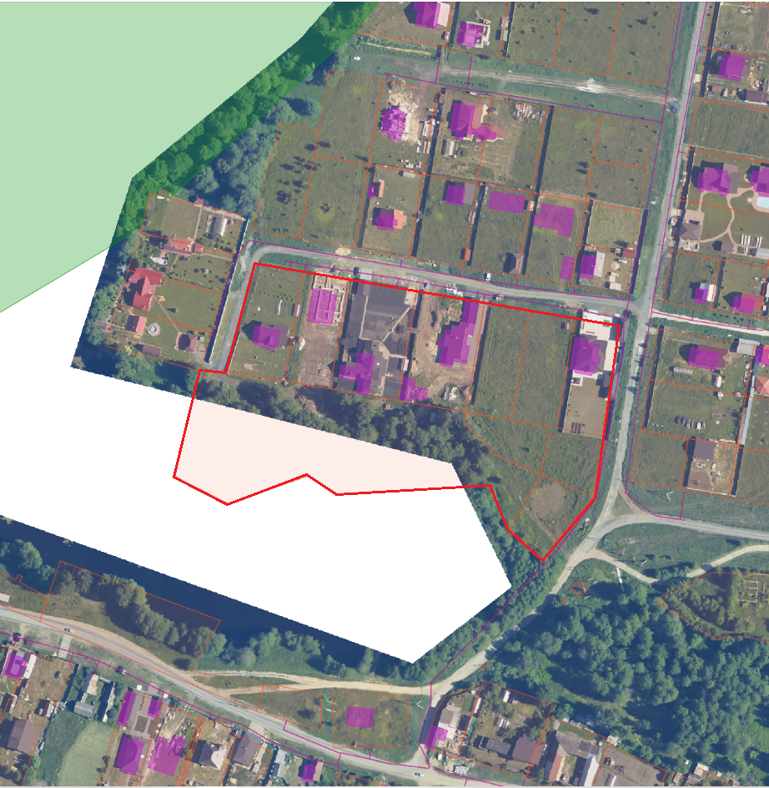
д.Уржумка
12:14:0000000:9155
12:14:0802001:726
граница разработки проекта межевания территории

Приложение 2
к постановлению Кокшамарской сельской
администрации от 30.01.2025 3 21

Задание
на выполнение инженерных изысканий для подготовки
документации по планировки территории или внесения изменений в документацию по планировке территории

N | Перечень основных данных и требований | Основные данные и требования
1. | Описание работ | 1.Создание инженерно-топографического плана  2. Подготовка технического отчета по инженерно-геодезическим изысканиям
2. | Описание объекта планируемого размещения капитального строительства | Размещение новых объектов капитального строительства на земельном участке не планируется
3. | Границы территорий проведения инженерных изысканий | Земельный участок с К№12:14:0802001:726и 12:14:0000000:9155 10м от границы земельных участков
4. | Основные требования к результатам инженерных изысканий | В объеме достаточном для разработки проекта межевания территории
5. | Виды инженерных изысканий | Инженерно-геодезические изыскания

